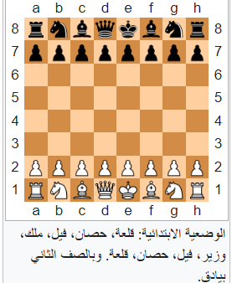**استراتيحية اللعب:**

الوضعية الابتدائية: قلعة، حصان، فيل، ملك، وزير، فيل، حصان، قلعة. وبالصف الثاني بيادق.

يُلعب الشطرنج على رقعة مربعة الشكل أبعادها 8x8 مربع وتحوي ثمانية صفوف يرمز إليها بأرقام من 1 إلى 8، وثمانية أعمدة يرمز إليها بحروف لاتينية من a إلى h، وبذلك فهي مكونة من 64 مربعا تتناوب في لونها بين الأبيض والأسود، ويتم وضع الرقعة في بداية اللعب بحيث تكون الزاوية البيضاء على يمين كل لاعب.

بالاتفاق تُقسَّم قطع اللعبة إلى قطع بيضاء وسوداء ويشار إلى اللاعبَين: باللاعب الأبيض واللاعب الاسود تبعا للون القطع، يبدأ كل لاعب المباراة بـ 16 قطعة لها لون محدد وهي: ملك واحد، وزير واحد، قلعتان، حصانان، فيلان وثمانية بيادق حيث يتم ترتيبها بالطريقة الموضحة في مخطط الشطرنج باليسار والصورة باليمين حيث يوضع كل وزير في مربع من نفس لونها: الوزير الأبيض على مربع أبيض والأسود على مربع أسود.

**الحركة:**

يبدأ اللاعب صاحب القطع البيضاء دائمًا بالحركة أولا وبعدها ينتقل الدور للاعب بالقطع السوداء وهكذا يتم التناوب بينهما بتحريك قطعة واحدة في كل دور (باستثناء التبييت الذي تتحرك فيه قطعتين)، يتم تحريك القطع إما إلى مربعات شاغرة أو مربعات مشغولة بقطعة من قطع الخصم وحينها يتم أسرها وإزالتها من الرقعة ووضع القطعة المتحركة مكانها، باستثناء الأخذ بالتجاوز يتم الأسر والأخذ في الشطرنج بتحريك قطعة إلى مربع تشغله قطعة الخصم وإزالتها منه ثم وضعها مكانها. لا يمكن للاعب تنفيذ نقلة تجعل ملكه يتعرض لهجوم وكش كما لا يمكنه تجاوز دور وعدم اللعب وعليه في كل دور تنفيذ نقلة قانونية (وهذا القانون يؤدي في بعض الأحيان لتكتيك يسمى زوغزوان).

إن كان اللاعب الذي حان دوره لتنفيذ نقلة لا يملك أي حركة قانونية فإن المباراة انتهت، وهي إما كش مات (خسارة للاعب الذي ليس لديه نقلات قانونية) إن كان ملكه يتعرض لهجوم، وإما ردب (تعادل) إن لم يتعرض ملكه لهجوم.